ZON zwangerschapscursus
in Duiven

Zelfverzekerd Ontspannen Natuurlijk

* Rustige zwangerschapsyoga
* In alle drukte kunnen ontspannen
* Controle hebben over je ademhaling
* In contact staan met je baby
* Bij jezelf blijven
* Inzicht krijgen in de bevalling

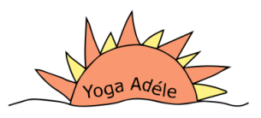
www.yoga-adele.nl
info@yoga-adele.nl
06 46270761

